Teorivecka höstterminen 2022
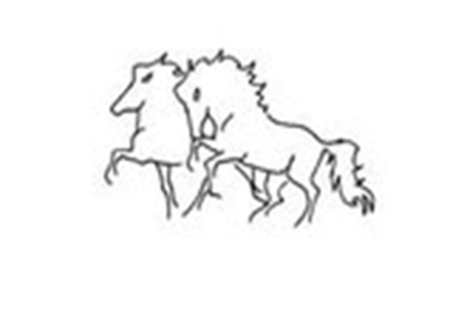

Måndag:

17.00-17.45 Hästens utrustning (plats: Stora Stallet)
Ska nosgrimman sitta innanför eller utanför sidostyckerna? Varför har hästarna olika bett, nosgrimmor och träns? Hur hårt ska man spänna nosgrimman/käkremmen/ kedjan?
Sadeln, hur vet jag att den ligger rätt? Hur spänner jag sadeljorden rätt för hästens välbefinnande?
Många frågor uppkommer under en termin och denna föreläsning är viktig och bra att delta i.

18,00- 19,00 Hållbar hästhållning (plats: Stora Stallet)
Hur bor hästen när den inte jobbar på ridskolan? Vad är viktigt att tänka på i hästhållning för att hästen ska trivas och bli glad och positiv?
Denna föreläsning handlar om hästhållning för friska hästar. Lösdriftsystem, utfodring, hullbedömning mm. Vilka hjälpmedel/utrustning har vi på vinter/ sommar för att underlätta för hästens välbefinnande.
Vad säjer lagen om hästhållning.

Fikapaus

19,30- 20,30 Clinic i ridhuset med tema Ryttarens Sits
Vi vill alla kunna kommunicera med hästen med små signaler genom vår egen kropp. För att uppnå detta behöver vi veta vad som påverkar hästen i vår sits och vad som händer när vi omedvetet sitter fel. Vad innebär den lodräta sisten och varför är det så viktigt att vi sitter rätt. Emma rider och visar samtidigt.
En viktig och bra föreläsning!

Tisdag:

17.00-18,00 Hästens språk (plats: Stora stallet)
För barn, ungdomar och vuxna. Vi lär oss att förstå hästen och hur vi ska bete oss runt hästen samt i stallet. En mycket nyttig föreläsning där vi visar med olika hästar.

Fikapaus

18.30- 20,00 Clinic i ridhuset med tema Tömkörning
Emma visar tömkörning på olika hästar med olika utbildningsgrad. Varför tömköra? Hur kan vi variera träningen och vad uppnår vi med tömkörning.

Onsdag:
17.00-17,45 Bett och dess funktion (plats: Stora Stallet)
Varför har vi olika bett på hästarna? Hur påverkar de olika betten hästen och hur vet vi vilket bett som passar till vilken häst. Marie visar olika bett och dess funktion.

Fikapaus

18,00- 19,00 Praktiska tygelövningar övningar i ridhuset
Här berättar Marie vidare om hur vi kan tänka med kontakten mellan ryttarens hand och hästens mun. Hur sträckt ska tygeln vara? Hur vet man när man håller lagom stöd, och vad händer om vi inte rider med stöd?

Torsdag:

17.00-19,00 Hästagillity
För barn och ungdomar. Lär dej genom lek hur du hanterar hästen bra och lätt från marken. Vi visar er först, sedan provar man själv. Denna kväll handlar det om att föra hästen förbi en del hinder- och på slutet på tid vi fikar tillsammans efteråt.
Denna föreläsning har begränsat med platser.

